Conceptual Meaning of Multiplication and Division with Larger Numbers
Models multiplication and division situations concretely and pictorially  6 × 287 = ?  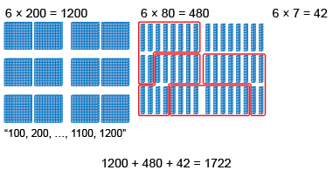  “I traded groups of 10 rods for a flat.”  (« J’ai échangé des groupes de 10 réglettes contre une planchette. ») | Models multiplication and division situations using an open array  6 × 287 = ?  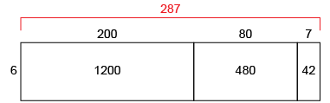  “I can use an open array to help me multiply.”  (« Je peux utiliser une matrice ouverte pour m’aider à multiplier. ») | Uses place value to multiply and divide natural numbers by 10, 100, and 1000  34 × 200 = 34 × 2 × 100  = 68 × 100  = 6800  “I used the associative property  to make friendly numbers.”  (« J’ai utilisé l’associativité pour créer des nombres amis. »)
Observations/Documentation

Conceptual Meaning of Multiplication and Division with Larger Numbers (cont’d)
Decomposes numbers and uses standard algorithm to multiply and divide  6 × 287 = ?  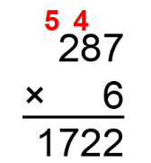  “I used the standard algorithm to multiply the numbers.”  (« J’ai utilisé l’algorithme usuel pour multiplier les nombres. ») | Estimates to determine if answer to multiplication or division problem is reasonable  6 × 287 = 1722  287 is close to 300.  6 × 300 = 1800  “1800 is close to the answer I calculate, 1722.  So, my answer is reasonable.”  (« 1 800 est proche de la solution que j’ai calculée, 1 722. Alors ma réponse est vraisemblable. ») | Creates and solves multiplication and division problems flexibly using a variety of strategies  123 ÷ 6 =?  “I counted 123 photographs to put in an album. Each page can hold 6 photographs. How many pages will I need?”  (« J’ai compté 123 photos à mettre dans un album. Chaque page peut contenir 6 photos. De combien de pages aurai-je besoin ? »)  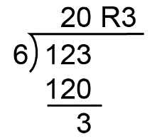  “I round up to 21 pages to be sure  all photos will fit.”  (« J’ai arrondi vers le haut à 21 pages pour m’assurer que j’aurai assez d’espace pour toutes les photos. »)
Observations/Documentation

